Konstitutsiya bosh qomusimiz
Maqsad: O’quvchilarga O’zbekiston Respublikasi Konstitutsiyasining mohiyati haqida keng qamrovli tushuncha berish. Bosh qomusimizning inson manfatlari to’liq aks etgan bob va moddalari to’g’risidagi ma’lumotlar orqali ularni mehnatsevar, kattalarga hurmatda, kichiklarga mehrli bo’lishga, ilm olishga ona yurtiga sadoqatli farzand bo’lishga yo’naltirish. Vatani va ota-onalari ooldidagi huquqlari, burch va majburiyatlari borasida bu boradagi malakalarini rivojlantirish.
Dars turi: Yangi bilim beruvchi.
Dars uslubi: Suhbat, tushuntirish ko’rgazmalilik.
Dars jihozi: Davlatimiz ramzlari Konstitutsiyaning turli moddalariga doir ishlangan rangli rasmlar.
Darsning borishi:
Tashkiliy qism
O’quvchilar O’zbekiston Respublikasi Davlat madhiyasini kuylashadi.

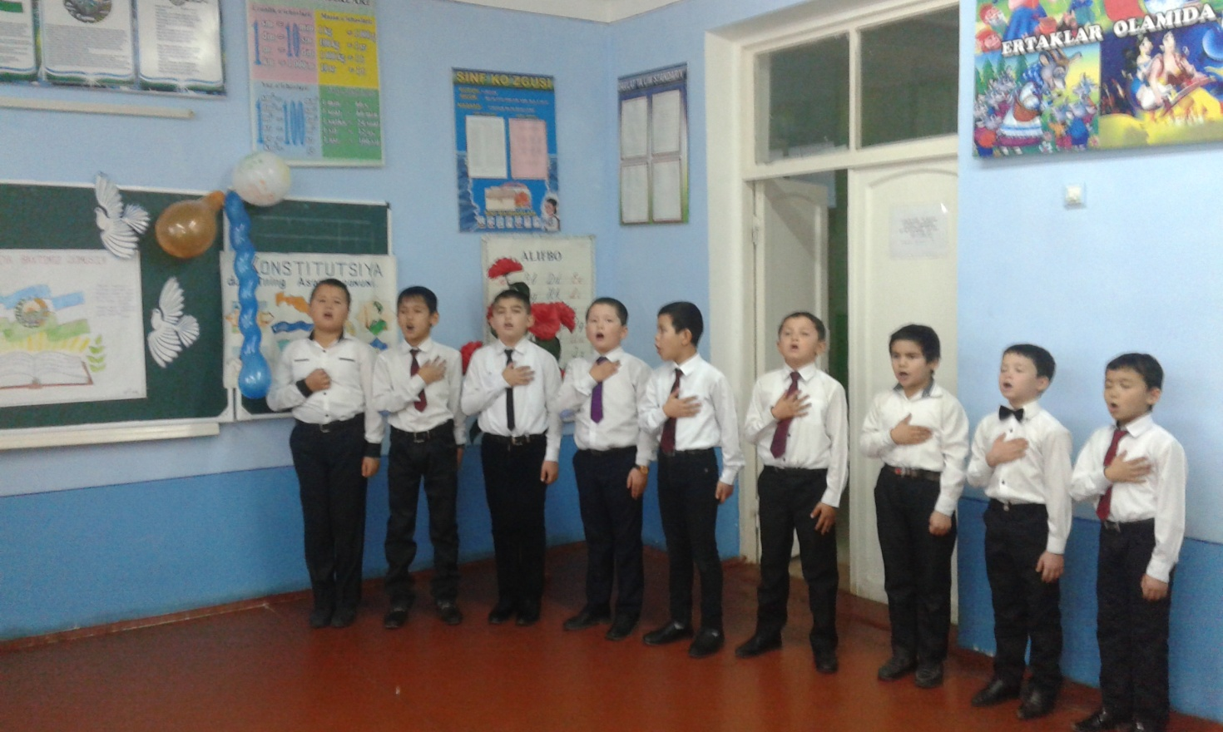

Assalomu aleykum aziz va mehribon ustozlar. O’zbekiston Respublikasi Konstitutsiyasining 23-yilligi to’yiga bag’ishlab o’tkazilayotgan bugungi bayram, tadbirimizga Xush kelibsiz!
Hurmatli o’quvchilar ayting-chi, siz Vatan deganda qayerni tushunasiz?!
O’quvchi:
“Vatan” arabcha so’zdan olingan bo’lib “Ona yurt” ma’nosini bildiradi. Vatan so’zi hamma uchun aziz va muqaddas. Vatan bu – faqat biz tug’ilib o’sgan joy emas. U bizning bepayon, go’zal O’zbekistonimiz.
O’quvchi:
Vatan bu – har bir inson tug’ilib o’sgan, kindik qonimiz to’kilgan tuproq o’sib ulg’aygan muqaddas maskan.
O’quvchi:
Vatan – beshigimiz ko’chamiz, uyimiz, turar joyimiz!
O’quvchi:
Vatan bu – muqaddas ona tilimiz!
O’quvchi:
Vatan buyuk millatimiz.
O’quvchi:
Vatan jonajon maktabimiz!
O’quvchi:
Vatan bu – ona tabiat in’om etgan barcha boyliklar va nozu ne’matlar!

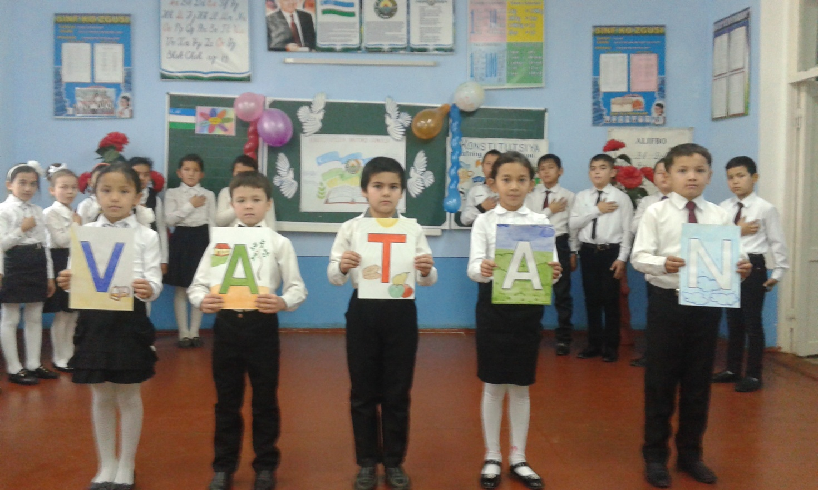

VATAN
She’r “VATAN”
Vatan! Mening onam, mening tuprog’im,
Vatan! Mening jonim, mening qo’rg’onim.
Seng mening hayotim, mening gulzorim,
Seni jonim qadar sevaman, Vatan!

Sen uchun jon berib, ketganlar qancha,
Seni deb qon yutib ketganlar qancha!
Sen uchun yig’lagan, kulganlar qancha,
Seni jonim qadar sevaman, Vatan!

Sen mening nomusim g’ururim, orim,
Muqaddas xilqatim, qatorda norim.
Mening quvnchimsan, Shodligim borim.
Seni jonim qadar sevaman, Vatan!.

Sen shunchalar buyuksan, buyuksan, Vatan,
Qudratlisan, qutlug’, suyuksan, Vatan.
Sen mening bayotim, mening qanotim,
Sen jonim qadar sevaman Vatan!

Bir hovuch tuprog’ing olamga tatir,
Bog’ingda gullarning ifori atir.
Bulbullar sayragan ey go’zal chaman,
Seni jonim qadar sevaman, Vatan!

“Diyor madhi” qo’shiq

O’quvchi:
Bizning Vatanimiz O’zbekiston Respublikasi bo’lib, Poytaxti – Toshkent shahri, Davlat tili – o’zbek tili. Yer maydoni 448,9 ming kv.kmni tashkil etadi. Aholi soni 31 million Pul birligi - so’m.
O’quvchi:
O’zbekiston Respublikasi 12 ta viloyat va Qoraqalpog’iston Respublikasidan iborat.

O’quvchi:
1991-yil O’zbekiston Respublikasi o’z mustaqilligini qo’lga kiritgan. Yurtimizning barcha go’shalarida 1-sentabr “Mustaqillik kuni” sifatida tantana qilinadi.

O’quvchi:
Mustaqillik, tufayli davlatimiz o’z bayrog’i gerbi, madhiyasi va qomusiga ega bo’ldi.

O’quvchi:
Shukur, erk quyoshi chiqib o’z haqqing huquqing o’zingga qaytdi. Bayrog’u gerbingni baland ko’tarib xalqing madhiyangni quvonib aytdi.

O’quvchi:
O’zbekiston Respublikasi Davlat madhiyasi 1992-yil 10-dekabrda qabul qilingan. O’zbekiston Respublikasining Davlat madhiyasi davlat mustaqilligining ramzlaridan beridir. Davlat madhiyasini kompazitor Mutal Burxonov so’zini shoir Abdulla Oripov yozgan.

O’quvchi:
O’zbekiston Respublikasi Davlat Gerbi 1992-yil 2-iyulda qabul qilingan. Davlat gerbi – davlat mustaqilligining ramzlaridan biridir.
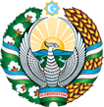

O’quvchi:
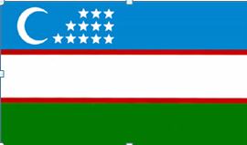
O’zbekiston Respublikasi Davlat bayrog’i 1991-yil 18-noyabrda O’zbekiston Respublikasi Oliy Kengashining navbatdan tashqari o’tkazilgan VII sessiyasida tasdiqlangan. Davlat bayrog’i – davlat suverenitetining ramzlaridan biridir.
O’quvchi:
“KONSTITUTSIYA” so’zi lotincha “constitution” so’zidan olingan bo’lib “tuzilish”, “tartib”, “nizom qoidalari” degan ma’nolarni anglatadi. Har bir inson o’z huquq va burchlarini bilishi lozim. Insonning eng oliy huquqi tinch yashash huquqidir.
O’qituvchi:
-Xo’sh Qonun deganda siz nimani tushunasiz?
O’quvchi:
-Qonun har bir inson bajarishi shart bo’lgan va davlat tomonidan o’rnatilgan tartibdir. Qonunlarning eng yuqorisi Konistilutsiya deb ataladi. Bu hujjat bizning asosiy Qonunimiz baxtimiz Qomusidir.
O’qituvchi:
“Huquq degani nima?”
O’quvchi:
-Huquq – davlat hokimiyati tomonidan belgilanadigan va qo’riqlanadigan, jamiyatda kishilarning o’zaro munosabatlarini tartibga soladigan qonun qoidalar, me’yorlar majmuidir.
-Biz yaxshi yashash, erkin fikrlash, sog’lom rivojlanish huquqiga egamiz.

O’quvchi:
O’zbekiston Respublikasining Konstitutsiyasi 1992-yil 8-dekabrda O’zbekiston Respublikasining 12-chaqirig’i Oliy Kengashining 11-sessiyasida qabul qilingan va 8-dekabr umumxalq bayrami, dam olish kuni deb belgilab qo’yilgan. Bu O’zbekiston Respublikasi Oliy Kengashining qarori bilan tasdiqlangan. Konstitutsiya bizning asosiy qonunimizdir.
O’quvchi:
O’zbekiston Respublikasi Konstitutsiyasi “Muqaddima”, 6 ta bo’lim, 26 bob hamda 128 ta moddadan iborat bo’lib, unda adolat ustuvordir. Shuning uchun ham Konstitutsiyamiz, “Adolat qomusi” deb ataladi.
O’quvchi:
Konstitutsiyamizning har bir bandida insoniylik, inson manfaatlaridan kelib chiqqan adolatli qonunlar ifodalangandir.
O’quvchi:
Unda inson va fuqarolarning asosiy huquqlari, odillik bilan belgilab qo’yilgan.
O’quvchi:
Shuningdek Konstitutsiya har bir davlatning o’z oldiga qo’ygan maqsadlarini to’la ifodalovchi, barcha insonlarni baxt-saodatga yetaklovchi, fuqarolarning huquq va erkinliklarini burchlarini belgilab beruvchi hujjat hisoblanadi.
O’qituvchi:
O’zbekiston Respublikasi Konstitutsiyasi moddalari bilan tarnishing.
O’quvchi:
O’zbekiston – Suveren demokratik respublika. Davlatning “O’zbekiston Respublikasi” va “O’zbekiston” degan nomlari bir ma’noni anglatadi.
1-modda
O’quvchi:
O`zbekiston Respublikаsi qonun bilаn tаsdiqlаnаdigаn o`z dаvlаt rаmzlаri - bаyrog`i, gerbi vа mаdhiyasigа egа.
5-modda
O’quvchi:
Har bir bola o’z ismiga, millatiga ega bo’lish hamda o’z ota-onasini bilish va ularning vosiyligi huquqlariga ega.
7-modda
O’quvchi:
Har kim bilim olish huquqiga ega. Bepul umumiy ta’lim olish davlat tomonidan kafolatlanadi. Maktab ishlari davlat nazoratidadir.
41-modda
O’quvchi:
Farzandlar ota-onalarning nasl-nasabidan va fuqarolik holatidan qat’iy nazar qonun oldida tengdirlar. Onalik va bolalik davlat tomonidan muhofaza qilinadi.
65-modda
O’-O’zligini topdi hur o’zbek elim.
Z-Zuhroday charaqlar, porloqdir yo’lim.
B-Baxt qushi boshimda, maqsadim ulug’.
E-Erkim o’z qo’limda, niyatim qutlug’.
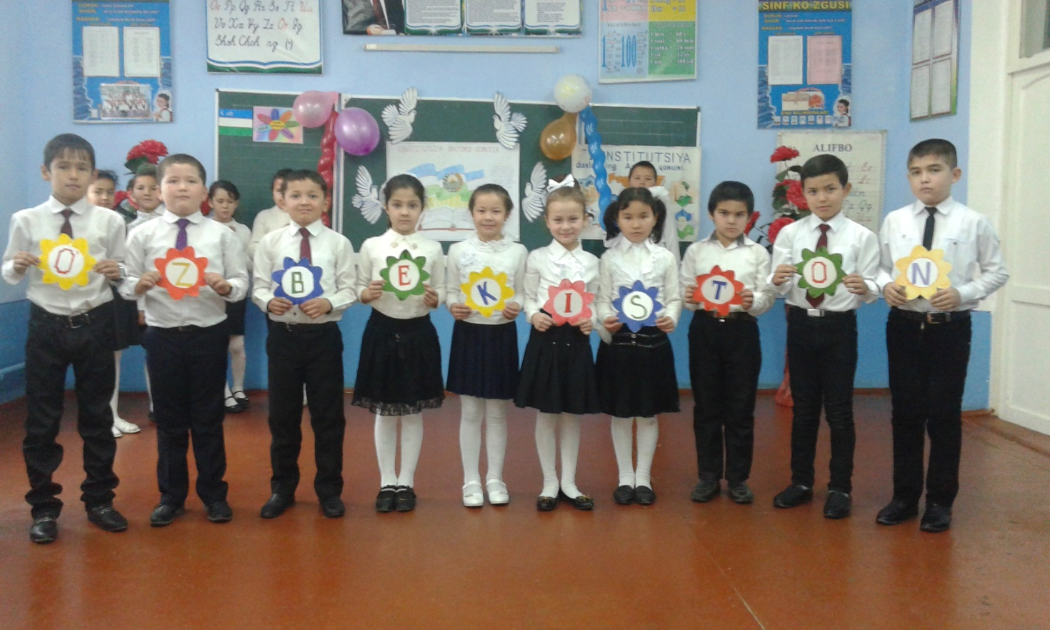
K-Kamolot cho’qqisin ko’zlaymiz toki.
I-Insoniyat yo’li – ezgulik o’yi .
S-Sadoqatli, iymoni bu xalqim azaldan.
T-Totuv yashar bir-biriga yelkadosh qardosh.
O-Olamni asraylik, tinch bo’lsin.
N-Nomi tilda doston, jon O’zbekiston.
O’quvchi:
Biz o’z Vatanimizni chin dilimizdan sevamiz, u bilan faxrlanamiz. Vatanga bo’lgan muhabbatimiz bu vatanparvarlikni bildiradi. Vatanni sevuvchi kishi esa vatanparvar deb ataladi.
O’quvchi:
O’zbekiston – Vatanim manim deb faxrlanamiz. Bu faxr bizdagi milliy g’ururni yanada shakllantiradi. O’z xulq – atvorimiz, madaniyatimiz o’zbekligimiz bilan Vatanimizga bo’lgan muhabbatimizni izhor etamiz. Prezidentimiz “Farzandlarimiz – Bizdan ko’ra kuchli, bilimli, don ova albatta baxtli bo’lishi shart”, deydi. Albatta biz shu ishonchga loyiq inson bo’lamiz.
Maktab rahbari X.Muhitdinov, Boshlang’ich sinflar metod birlashma raisi: G.Bekatova va Boshlang’ich sinf o’qituvchisi: G.Toshiboyeva so’zga chiqishdi va bugungi Konstitutsiya bosh qomusimiz mavzusidagi ochiq dars haqida o’z fikrlarini bildirishdi.
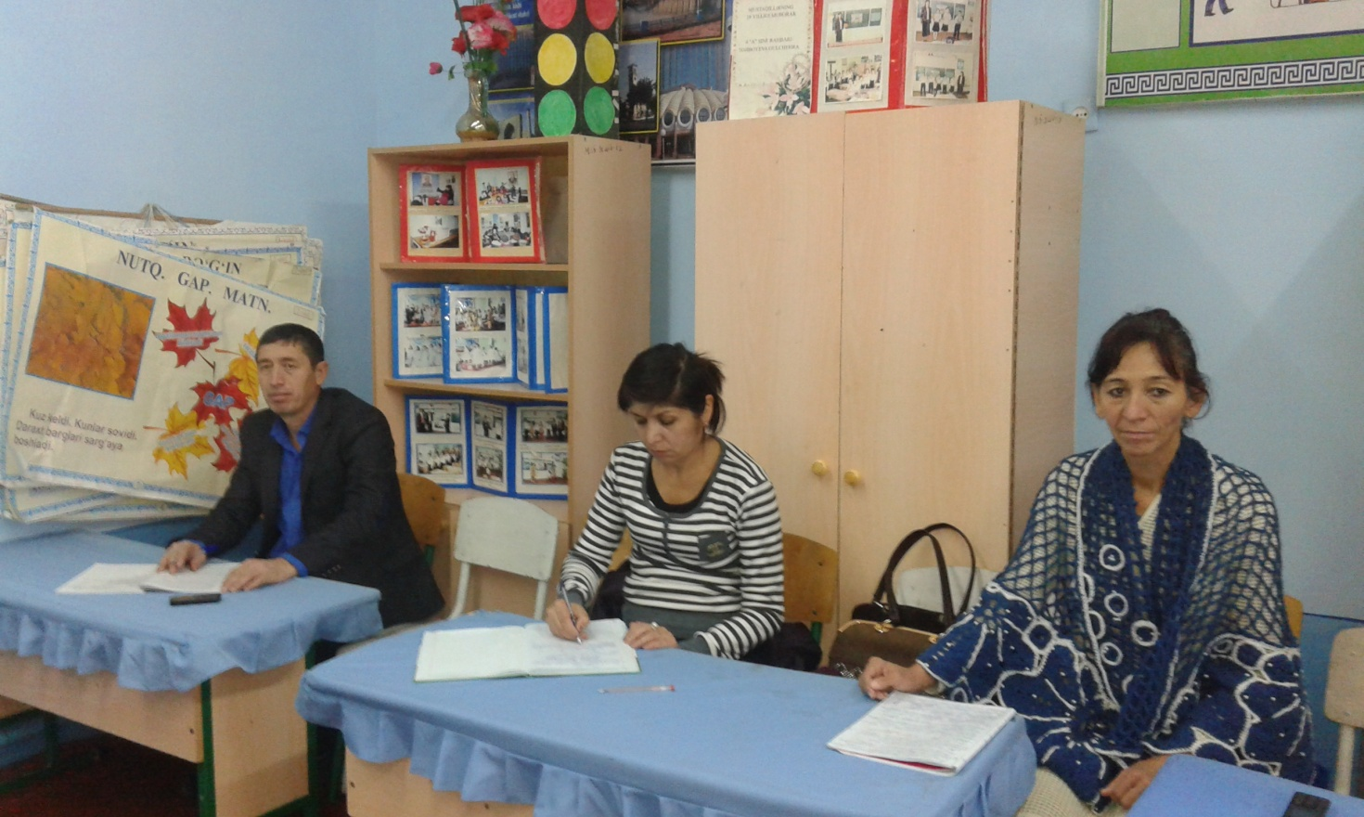
O’qituvchi:
Shuning bilan bugungi Konstitutsiya bosh qomusimiz mavzusidagi ochiq dars o’z nihoyasiga yetdi.
E’tiboringiz va uchun katta rahmat!

